Положение о X Всероссийском конкурсе профессионального мастерства
среди педагогов, преподавателей, учителей, воспитателей
«Современные образовательные технологии»


Утверждаю
Маврин И.Е.______________

Желающие принять участие в конкурсе профессионального мастерства среди педагогов, преподавателей, учителей, воспитателей «Современные образовательные технологии» должны направить в электронном виде заполненную заявку участника вместе с материалами конкурса и копией квитанции об оплате организационного взноса по электронной почте ped.rossii@yandex.ru

Организатором выступает Национальный Образовательный Портал «Педагоги России» (Свидетельство о регистрации средства массовой информации ЭЛ №ФС77 – 70351 от 13.07.2017, выдано Федеральной службой по надзору в сфере связи, информационных технологий и массовых коммуникаций)

Участие в конкурсе БЕСПЛАТНОЕ, участник оплачивает только оформление диплома.

Условия конкурса и сроки проведения:
Конкурс проводится с 9 февраля по 6 марта 2026 года. Диплом об участии в конкурсе высылается на почту, указанную вами в заявке не позднее 2 дней после получения Вашей работы. По результатам конкурса каждый участник может заказать:
- Диплом участника конкурса
- Диплом члена жюри конкурса
Все дипломы имеют серию и номер.

Задачи конкурса:
- повышение профессионального мастерства педагогов;
- внедрение и распространение современных инновационных образовательных технологий;
- поддержка творческих педагогов и повышение престижа учительской профессии.

Номинации конкурса:
- Номинация «Методическая разработка» (программы, технологии, планирование)
- Номинация «Рабочая программа»
- Номинация «Конспект занятия»
- Номинация «Конспект урока»
- Номинация «Проектная деятельность»
- Номинация «Педагогический опыт» (статьи)
- Номинация «Педагогическое эссе»
- Номинация «Презентация к уроку (занятию)»
- Номинация «Портфолио педагога»
- Номинация «Оформление развивающей предметно - пространственной среды»
- Номинация «Сценарий праздника, мероприятия»
- Номинация «Педагогический мастер - класс»
- Номинация «Сайт педагога»
- Номинация «Дидактическое пособие»
- Номинация «Организация работы с родителями» - родительские собрания, рекомендации, консультации для родителей и т.д.

Количество участников от одного образовательного учреждения не ограничено.

Участник Конкурса может прислать любое количество материалов, т.е участвовать в нескольких номинациях. Оргвзнос оплачивается за оформление диплома за каждую работу.
Материалы могут быть выполнены в соавторстве, при этом и автор, и каждый из соавторов, должны оплатить оргвзнос за оформление индивидуального диплома.
По результатам конкурса каждый участник может заказать:
- Диплом участника конкурса (всем высылаются дипломы 1,2 или 3 степени) – 210 рублей
- Диплом члена жюри конкурса – 160 рублей

Если участник конкурса заказывает оба вышеуказанных диплома, стоимость участия составит 300 рублей (оплачивается одной квитанцией)
Участник производит оплату по реквизитам, указанным в положении

Для участия в конкурсе необходимо направить:
- Заявку на участие в конкурсе.
- Материалы конкурса
- Копию квитанции об оплате взноса за оформление диплома.
Материалы принимаются в электронном варианте по электронной почте с пометкой
«На конкурс».

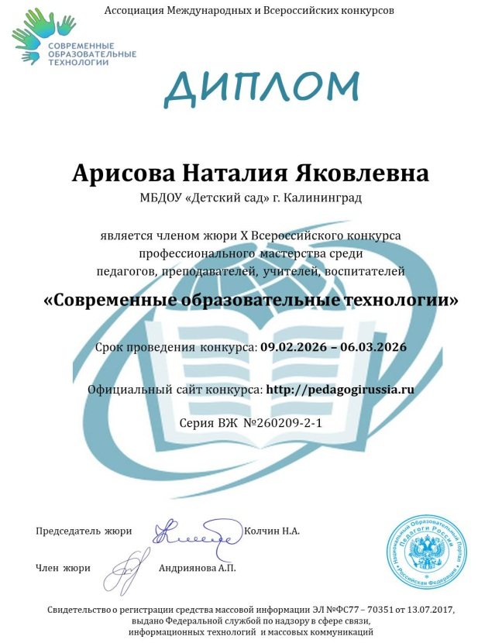
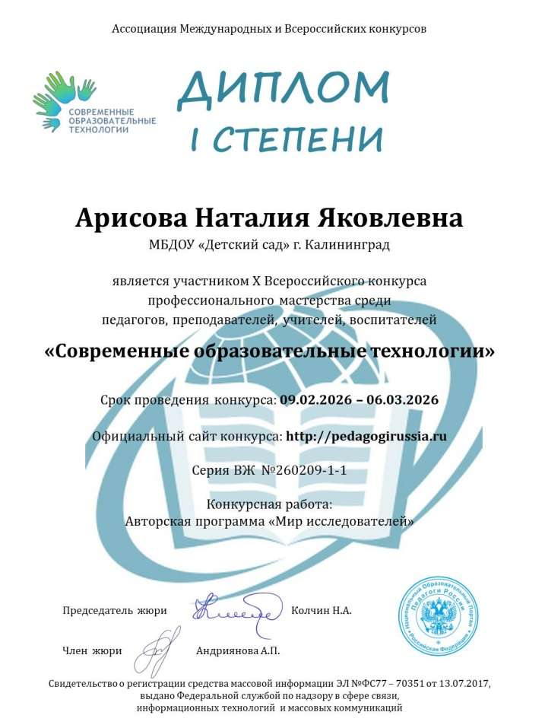
Контактная информация:
Национальный Образовательный Портал «Педагоги России»
E-mail: ped.rossii@yandex.ru,
Сайт: http://pedagogirussia.ru

Заявка участника направляется в электронном виде вместе с материалами и копией квитанции об оплате организационного взноса по электронной почте ped.rossii@yandex.ru

Заявка участника IX Всероссийского конкурса профессионального мастерства
среди педагогов, преподавателей, учителей, воспитателей
«Современные образовательные технологии»

(Отправляется в печатном виде в формате Word, а не в сканированном)

Заполняйте внимательно, данные из заявки копируются в диплом.
Ошибки, допущенные педагогом при заполнении заявки, исправляются платно (70 рублей)
Фамилия, имя, отчество (полностью)
Должность
Краткое наименование Вашей организации, город (населенный пункт)
Название конкурсной работы (указывайте, как должно быть в дипломе)
Диплом, который вы хотите заказать:
Диплом участника конкурса
Диплом члена жюри конкурса
Электронный адрес для отправки диплома
Телефон мобильный
Если вы хотите получить диплом члена жюри конкурса, то вам необходимо заполнить анкету, ответив на несколько вопросов
- Главное качество, которым должен обладать член жюри конкурса
- Какие бы 3 критерия вы включили в оценивание конспекта урока или занятия?

Платежные реквизиты для оплаты орг. взноса на изготовление диплома:
Для оплаты по QR коду нужно зайти в мобильное приложение банка
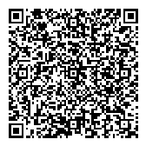
Оплата производится в день отправки материалов
Получатель платежа: ИП Маврин Иван Евгеньевич
ИНН/ КПП 595701257861
Расчетный счет № 4080 2810 5000 0741 6569Банк: АО «ТБанк»
БИК: 044525974
Корреспондентский счет: 3010 1810 1452 5000 0974
Назначение платежа: Диплом и фамилия участника
Оплату необходимо производить на счет организации

Как произвести оплату через сбербанк онлайн на счет:
Платеж по реквизитам
- Вводите ИНН получателя 595701257861
- Водите расчетный счет получателя 4080 2810 5000 0741 6569
- Вводите БИК 044525974
- Наименование организации ИП Маврин И.Е.
- Вводите КПП 0
- В назначении платежа пишете слово ДИПЛОМ и фамилию участника
- Вводите сумму перевода
- Нажимаете оплатить

  Извещение
  Кассир
  Форма № ПД-4
  ИП Маврин Иван Евгеньевич
  (наименование получателя платежа)
    595701257861
    4 | 0 | 8 | 0 | 2 | 8 | 1 | 0 | 5 | 0 | 0 | 0 | 0 | 7 | 4 | 1 | 6 | 5 | 6 | 9
  (ИНН/КПП получателя платежа) |  | (номер счета получателя платежа)
  в | АО «ТБанк» | БИК
    0 | 4 | 4 | 5 | 2 | 5 | 9 | 7 | 4
   | (наименование банка получателя платежа)
  Номер кор./сч. банка получателя платежа
    3 | 0 | 1 | 0 | 1 | 8 | 1 | 0 | 1 | 4 | 5 | 2 | 5 | 0 | 0 | 0 | 0 | 9 | 7 | 4
  Диплом и фамилию участника
  (назначение платежа)
  Ф.И.О плательщика
  Адрес плательщика
  Сумма платежа |  | руб.
  Дата « |  | » |  | 20 |  | г.
  С условиями приема указанной в платежном документе суммы, в т.ч. с суммой взимаемой платы за услуги банка, ознакомлен и согласен.
  Подпись плательщика
Квитанция  Кассир
  Форма № ПД-4
  ИП Маврин Иван Евгеньевич
  (наименование получателя платежа)
    595701257861
    4 | 0 | 8 | 0 | 2 | 8 | 1 | 0 | 5 | 0 | 0 | 0 | 0 | 7 | 4 | 1 | 6 | 5 | 6 | 9
  (ИНН/КПП получателя платежа) |  | (номер счета получателя платежа)
  в | АО «ТБанк» | БИК
    0 | 4 | 4 | 5 | 2 | 5 | 9 | 7 | 4
   | (наименование банка получателя платежа)
  Номер кор./сч. банка получателя платежа
    3 | 0 | 1 | 0 | 1 | 8 | 1 | 0 | 1 | 4 | 5 | 2 | 5 | 0 | 0 | 0 | 0 | 9 | 7 | 4
  Диплом и фамилию участника
  (назначение платежа)
  Ф.И.О плательщика
  Адрес плательщика
  Сумма платежа |  | руб.
  Дата « |  | » |  | 20 |  | г.
  С условиями приема указанной в платежном документе суммы, в т.ч. с суммой взимаемой платы за услуги банка, ознакомлен и согласен.
  Подпись плательщика

